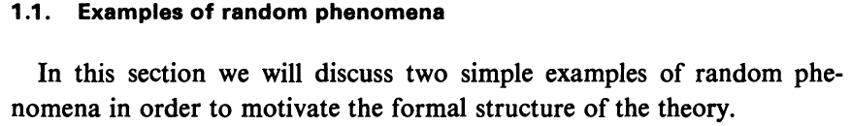

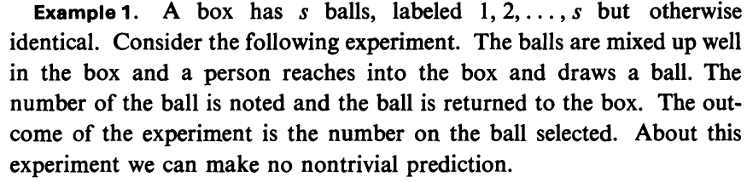

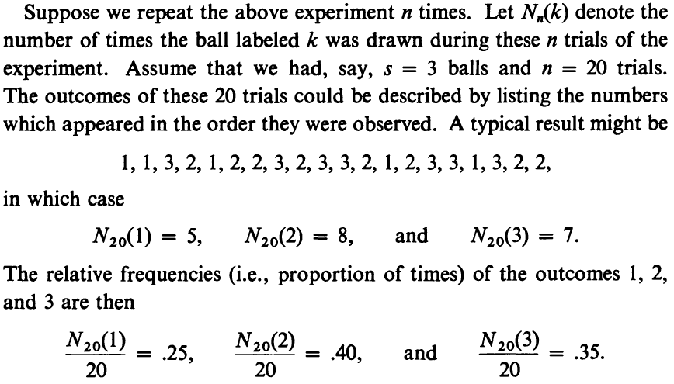

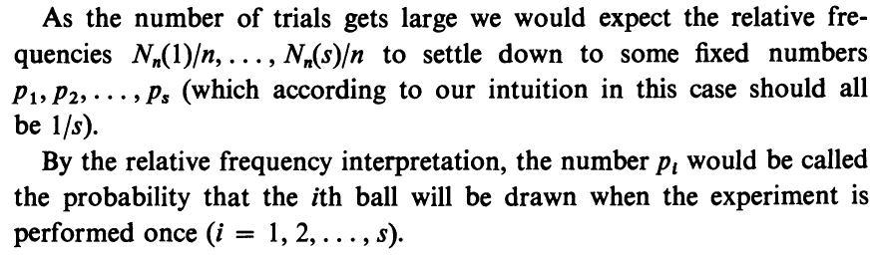

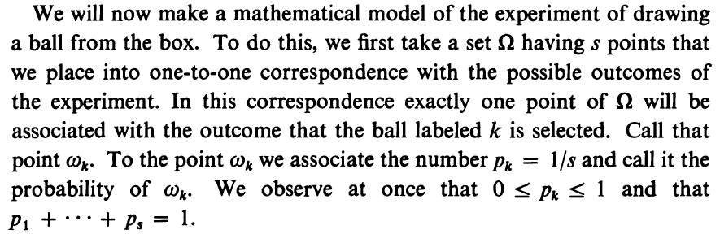

Espacios de Probabilidad

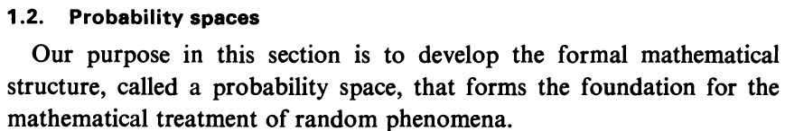

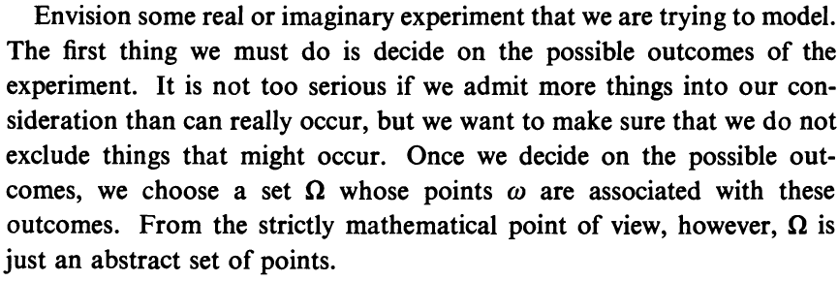

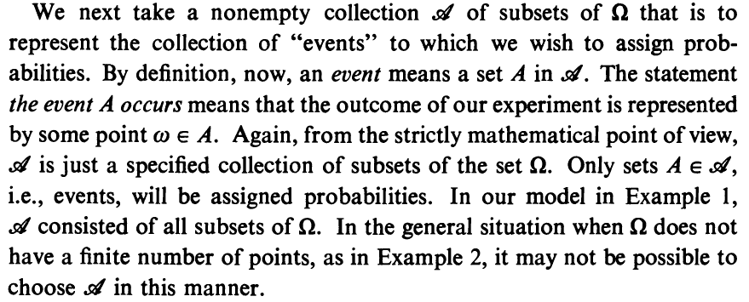

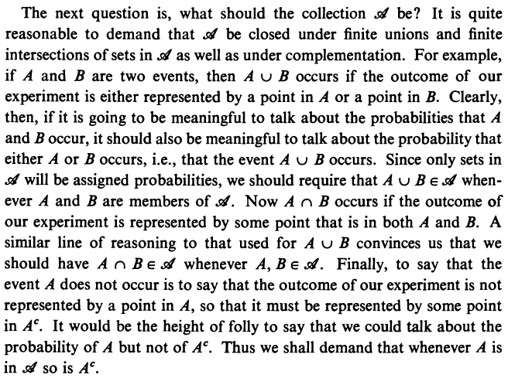



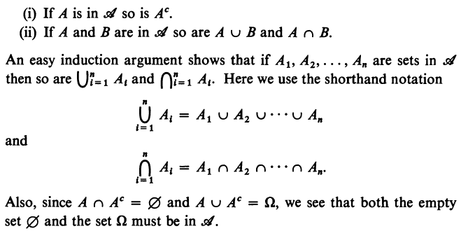

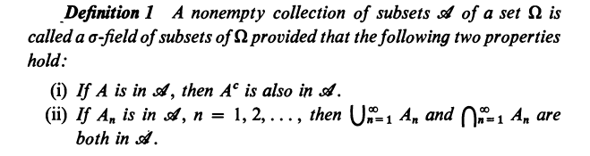

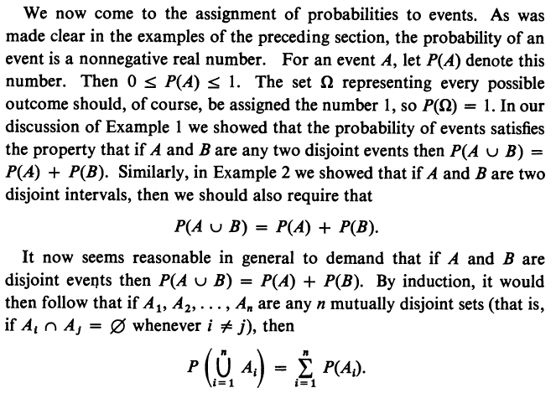

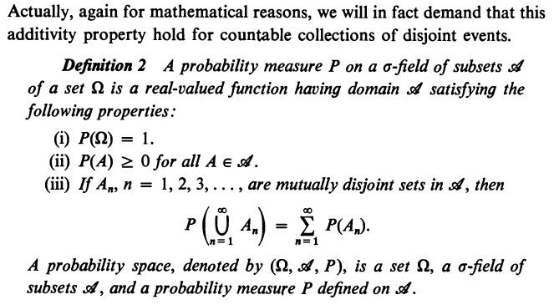

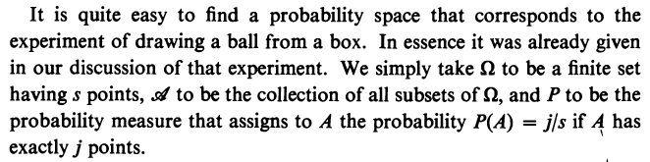

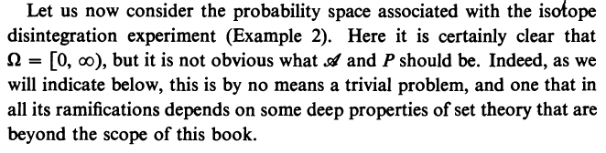

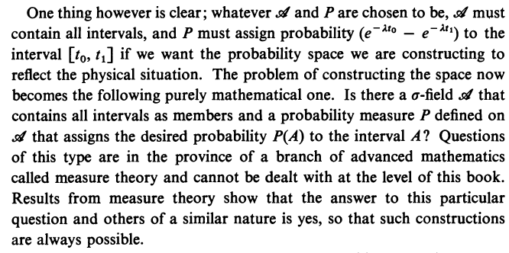

[Hoel, pag. 9]

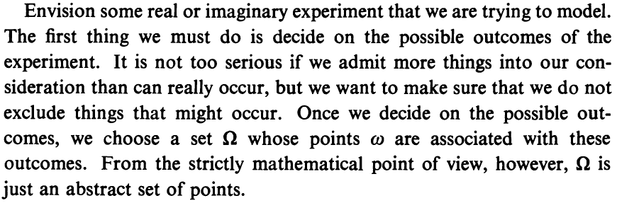

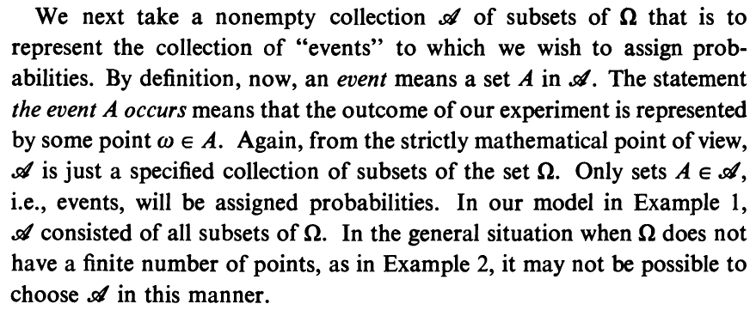

Definición de Variable Aleatoria discreta

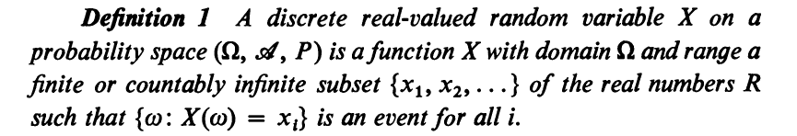

(Recordar que en inglés hay dos formas de preguntar cuánto: **How many** y **How much**. How many se utiliza para cosas contables, y How much se utiliza para cosas no contables).

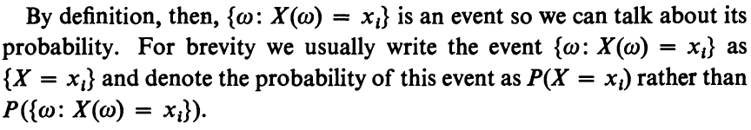

NOTA:

Por brevedad, en la literatura,



suele escribirse



Y en lugar de



suele escribirse



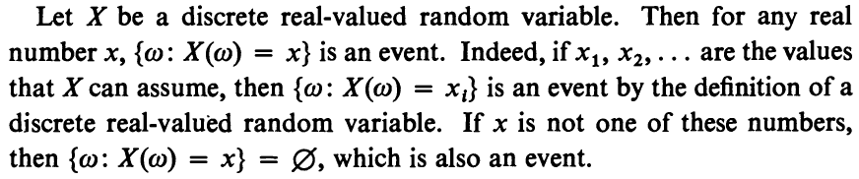

NOTA:

**Variable Aleatoria entero valuada**, **Variable Aleatoria no-negativo entero valuada**.

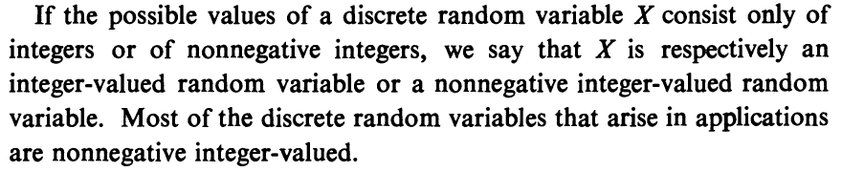

Ejemplo de (**Variable Aleatoria Discreta entero valuada**)

Considere el experimento del lanzamiento de una moneda 3 veces donde la probabilidad de que caiga Águila (H=Águila, T=Sol) es p. . . .

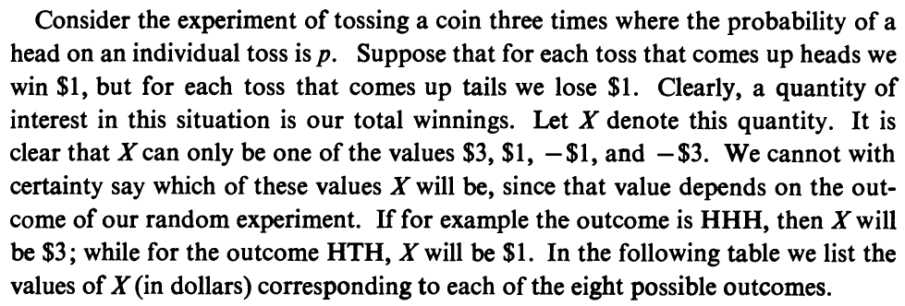

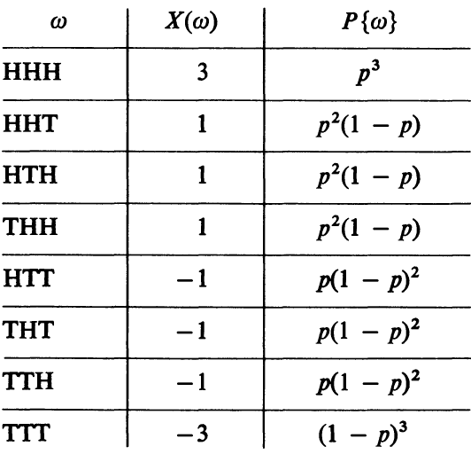

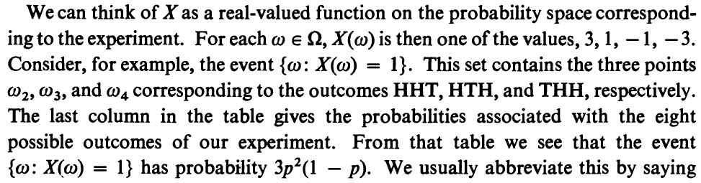

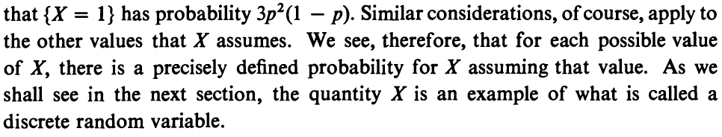

Ejemplo de (**Variable aleatoria no-negativo entero valuada**)

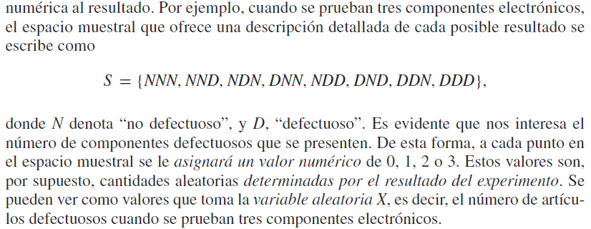

De la definición matemática de Variable Aleatoria discreta



podemos concluir que:



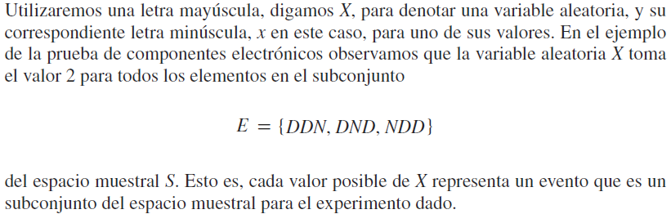

Ejemplo de Variable aleatoria no-negativo entero valuada

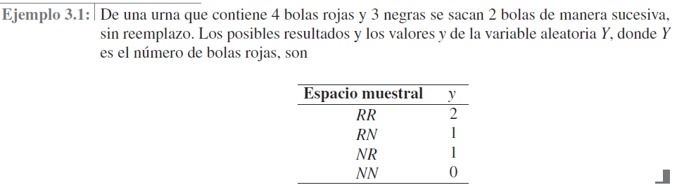

Ejemplo de Variable aleatoria no-negativo entero valuada

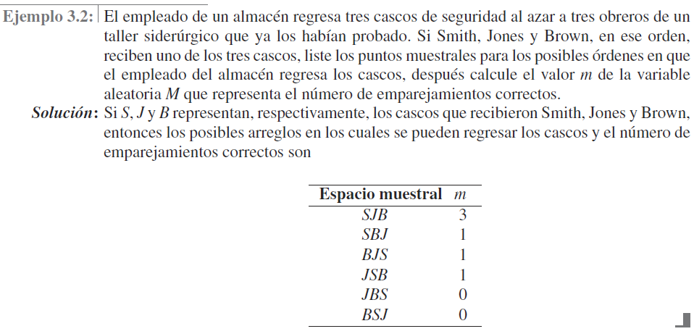

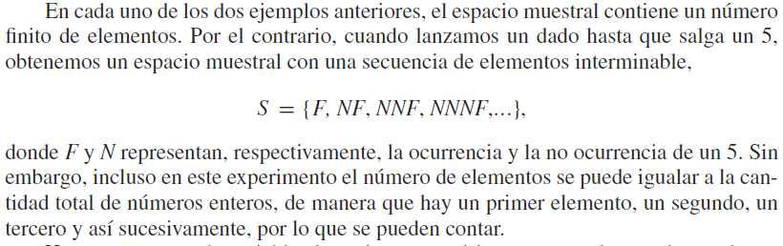

**Variable Aleatoria de Bernoulli**

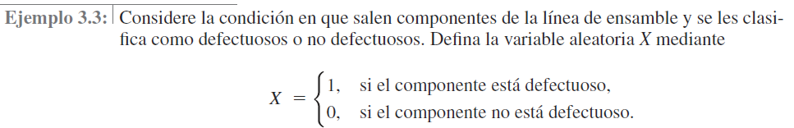



# DEFINICION de Función de densidad discreta

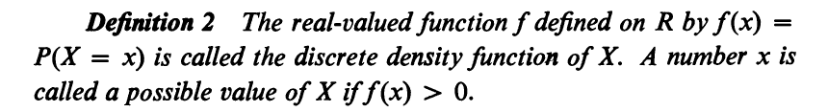



REF: [HOEL, Pag. 50]

COMO REFERENCIA PARA EL **Example 1.**

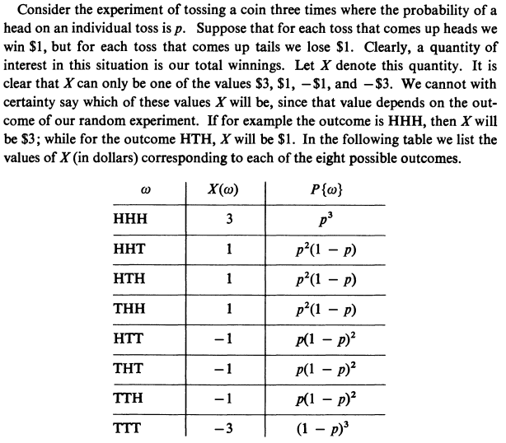

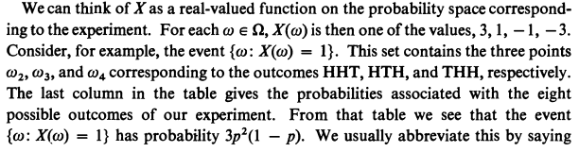

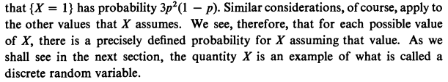

REF: HOEL, Pag.

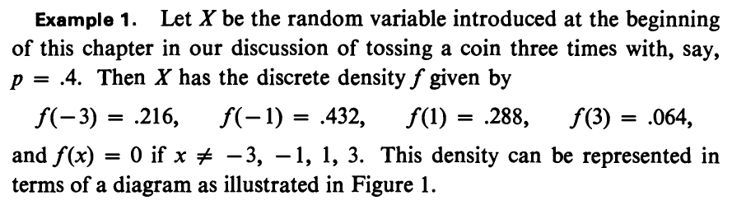

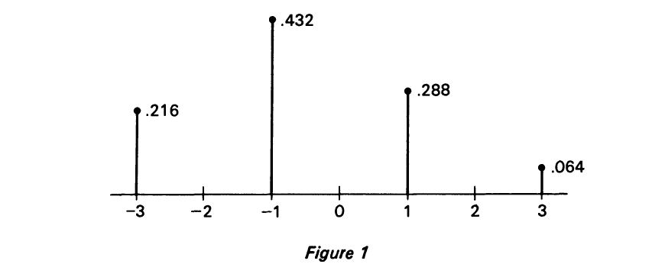

Ref. [Hoel, pag. 51]

REF. Hoel P.G., Port S. C., Stone C. J., Introduction to Probability Theory, Houghton-Mifflin, 1971.